المادة : SGBD
الموضوع: SQL
SQL(S :stricture L :language Q :query) لغة الاستعلامات البنيوية
وهي عبارة عن مجموعة من الاستعلامات المطبقة من اجل البحث عن معطيات في قواعد البيانات
LMD(L: language M: manipulation D: données) لغة استغلال البيانات
الصيغة العامة :
Select attr1,attr2,,,attrn أسماء الخصائص
From nom de table اسم قاعدة البيانات
Where condition الشرط

مثال1 : إليك قاعدة البيانات التالية : Travailleur (code,nom , prénom ,daten , age , adrs,salaire ,sex)
Code | Nom | Prénom | Daten | Age | Adresse | Salaire | sex
001 | Bel hadi | bachir | 02/11/1975 | 35 | Rue 48 | 147000 | H
002 | Fadli | djamel | 12/03/1975 | 35 | Rue12 | 120000 | H
003 | ghadbane | doaa | 10/07/1980 | 30 | Rue h11 | 115000 | F
004 | Zaidi | Kamel | 03/06/1976 | 34 | Rue 48 | 175000 | H
005 | Laoubi | Adel | 07/03/1983 | 27 | Rue somam | 175000 | H
006 | Kouidri | Nourdine | 06/07/1981 | 29 | Rue 14 | 230000 | H
007 | Sadaoui | doaa | 12/12/1975 | 35 | Sidi aiche | 70000 | F
008 | Khebal | Khemissi | 10/11/1970 | 40 | Rue ch-ben yattou | 195000 | H
009 | Fadli | Mohamed | 02/11/1975 | 35 | Rue ch-ben yattou | 230000 | H
010 | Nekbil | Kamel | 10/10/1978 | 32 | Rue 12 | 275000 | H
Nom | Prénom
Bel hadi | bachir
Fadli | djamel
ghadbane | doaa
Zaidi | Kamel
Laoubi | Adel
Kouidri | Nourdine
Sadaoui | doaa
Khebal | Khemissi
Fadli | Mohamed
Nekbil | Kamel

-ما هي أسماء و ألقاب جميع العمال ؟
Select nom ,prénom
From travailleur

ما هي قائمة العمال الذين أجرهم القاعدي اكبر من 195000
Select *
From travailleur
006 | Kouidri | Nourdine | 06/07/1981 | 29 | Rue 14 | 230000 | H
009 | Fadli | Mohamed | 02/11/1975 | 35 | Rue ch-ben yattou | 230000 | H
010 | Nekbil | Kamel | 10/10/1978 | 32 | Rue 12 | 275000 | H
Where salaire >195000

أعط أسماء العمال الذين أجرهم القاعدي =7000
Select prénom
From travailleur
where salaire =70000

doaa

أعط القائمة الكاملة لجميع العاملات
Select *
From travailleur
Where sex=’f’
003 | ghadbane | doaa | 10/07/1980 | 30 | Rue h11 | 115000 | F
007 | Sadaoui | doaa | 12/12/1975 | 35 | Sidi aiche | 70000 | F

ما هو اسم .لقب و عنوان العامل الذي رقمه = 005؟
Select adresse
From. travailleur
Where code =’005’

Code | Nom | Prénom | Adresse
005 | Laoubi | Adel | Rue somam

أعط القائمة الاسمية للعمال الذين المولودين قبل بعد تاريخ :10/07/1980
Select *
From travailleur
Where daten >10/07/1980
Code | Nom | Prénom | Daten | Age | Adresse | Salaire | sex
005 | Laoubi | Adel | 07/03/1983 | 27 | Rue somam | 175000 | H
006 | Kouidri | Nourdine | 06/07/1981 | 29 | Rue 14 | 230000 | H

التعامل مع SQL في دلفي :

-1 بواسطة برنامج :module de base de données

يسمح لك دلفي بالتعامل مع SQL وذلك بواسطة احد برامجه الفرعية module de base de données : الذي سبق وان تطرقنا إليه

كيف السبيل إلى ذلك ؟
- لتسهيل مهمة التعامل مع SQL لابد من توفر بعض الشروط المهمة ز
- وجود ALIAS
- هندسة للقواعد البيانات تكون منطقية
- ......
- ......

آلية التنفيذ :
1- نفذ برنامج module de base données
- قم بفتح القائمة fichier
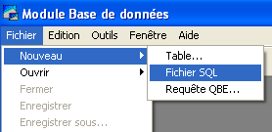
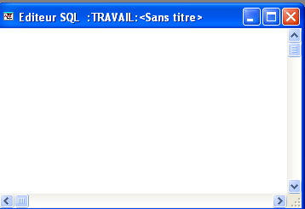
- اختر الأمر nouveau/ fiche SQL
تلاحظ ظهور محرر الأوامر الخاص ب SQL

6
5
4
3
2
1
x

x : شريط المركبات الخاص بمحرر SQL
1- تحديد alias مكان تواجد قواعد البيانات
2- البحث عن عبارة ة ما في محرر SQL
3-تنفيذ المساءلة SQL
4- عملية الصق coller
5-عملية النسخ copier
6- عملية القص couper

ملاحظة : لقد سبق وان شرحت آلية إنشاء alias في module base de données
لتكن alias التالية laoubi_adel و التي تحوي قاعدة البيانات السابقة –(travailleur)

لابد من تحديد الـalias قبل بداية العمل

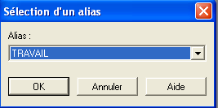
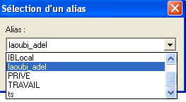
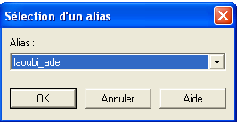

آلية تحديد alias

- انقر على القائمة SQL
- اختر الآمر sélectionne un alias
- قم بتحديد الــ alias التي أنشأتها مسبقا لاحتواء قواعد البيانات فعلى سبيل المثال :laoubi_adel
- انقر على ok

أو انقر على المركبة ذات الدلالة (1) في الشكل (x)
لاحظ الرسومات التالية :
بعد تحديد alias العمل نبدأ في تحرير المساءلات السابقة

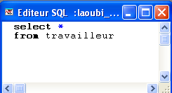
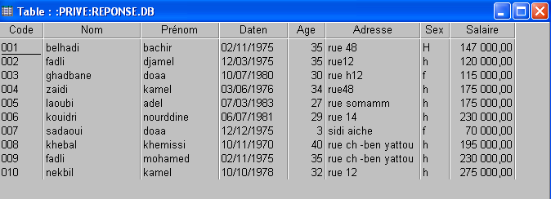
ما هي قائمة جميع العمال ؟

-ما هي أسماء و ألقاب جميع العمال ؟
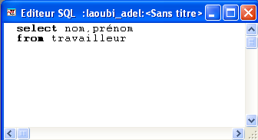
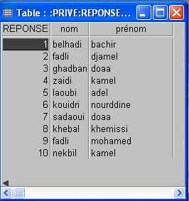

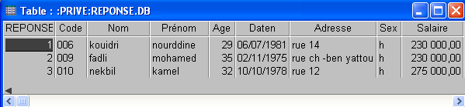
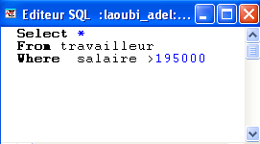

ما هي قائمة العمال الذين أجرهم القاعدي اكبر من195000؟

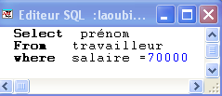
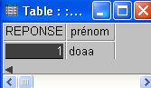
أعط أسماء العمال الذين أجرهم القاعدي =7000 ؟

أعط القائمة الكاملة لجميع العاملات

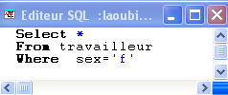
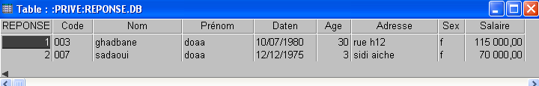

ما هو الاسم الكامل و عنوان العامل الذي رقمه =005 ؟
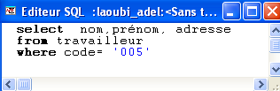
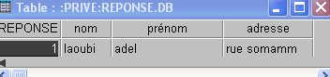

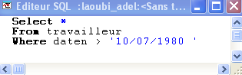
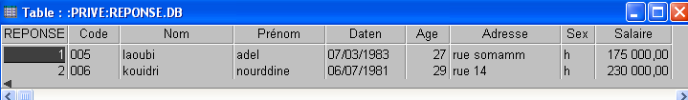
أعط القائمة الاسمية للعمال الذين المولودين قبل بعد تاريخ :10/07/1980 ؟

بعض أوامر SQL

الأمر AND
يسمح لك الأمر السابق بدمج شرطين أو أكثر في علية البحث

مثال : أعط القائمة الاسمية للعمال الذين سنهم =35 وأجرهم القاعدي يفوق 20000
select *
from travailleur
where age=35 and salaire >20000

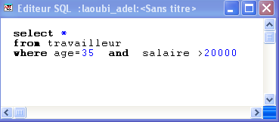
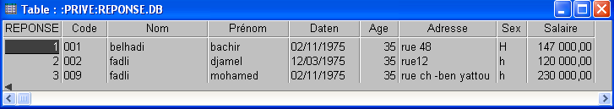

أعط القائمة الاسمية للعمال الذكور الذين سنهم =35 و أجرهم القاعدي اقل من 23000

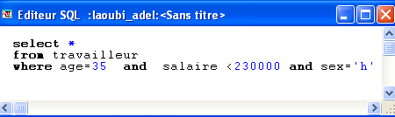

الأمر BETWEEN يسمح لك هذا الأمر بالبحث عن مجموعة من البيانات وفق حصر شرط البحث بين قيمتين
إليك مثال :
- أعط قائمة العمال الذين سنهم يتراوح بين 27و30 سنة
- أعط قائمة العاملات اللائي أجرهم القاعدي محصور بين 175000 و 195000

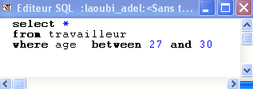
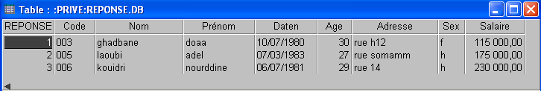

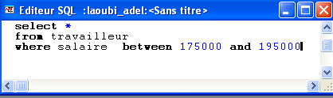
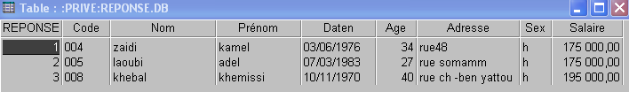

الأمر NOT BETWEEN يعمل هذا الأمر عكس عمل الأمر السابق حيث يعطيك مجموعة قيم خارج مجال معين سنطبق هذا الاخير على المساءلتين السابقتين

- أعط قائمة العمال الذين سنهم يتراوح خارج المجال ( 27...30) سنة
- أعط قائمة العاملات اللائي أجرهم القاعدي الغير محصور بين 175000 و 195000

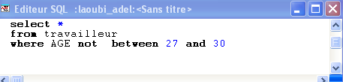
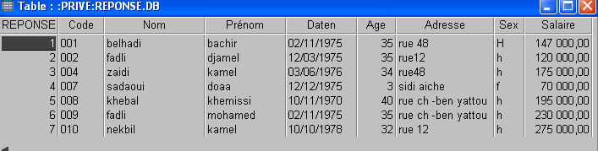

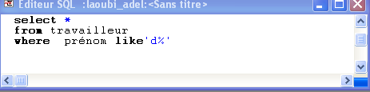
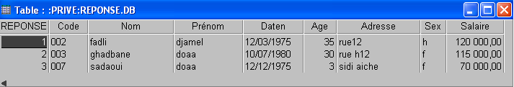
الأمر LIKE تسمح التعليمة السابقة بالبحث عن جزء من معلومة إن صح التعبير.
إليك المثالين التاليين :
- ما هي قائمة العمال الذين اسمهم يبدأ بــ: d؟
- ما هي قائمة العمال الذين يبدأ لقبهم بــ:f؟

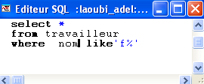
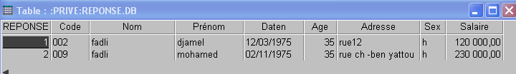

- ما هي قائمة العمال الذين يبدأ اسمهم بــ:a وطوله 4؟

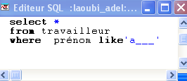
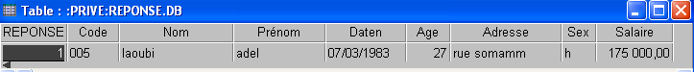

ملاحظات : يستعمل الرمز % ) (← لا يهم عدد الأحرف
يستعمل _ (alt.+92) لتحديد عدد الأحرف

الأمر COUNT
لتحديد عدد السجلات الموجود وفق الشرط المطروح
إليك المثال التالي
ما هو عدد العمال الذين سنهم < 30 سنة؟
النتيجة تكون 6 أي عدد العمال الذين هم اكبر من سن 30 سنة هم ستة عمال

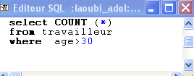
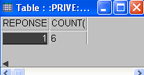

الدالة MAX تسمح لك الدالة السابقة بإعطاء اكبر قيمة في قواعد البيانات وفق شرط معين
أمثلة:
- ما هو اكبر اجر قاعدي للعمال؟
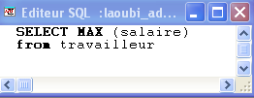
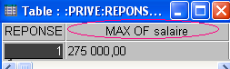
- ما هو اكبر سن للعمال؟

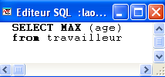
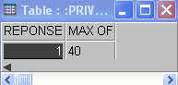

الدالة MIN تسمح لك الدالة السابقة بإعطاء اصغر قيمة في قواعد البيانات وفق شرط معين

أمثلة:
1- ما هو اصغر اجر قاعدي للعمال؟
- ما هو اصغر سن للعمال؟
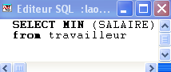
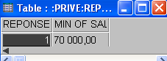

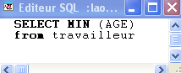
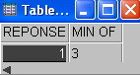

الدالة AVG تسمح لك هذه الدالة بإعطاء متوسط معدل قيم - تقوم الدالة بتقريب القيمة إلى اقرب قيمة صحيحة لكون نوع المتغير age من نوح صحيح integer
مثال : ما هو معدل أعمار العمال ؟
تقوم الدالة بالعملية التاليةage/nbr _{travailleur} ∑
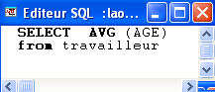
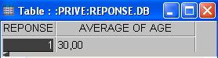

الدالة SUM تقوم الدالة السابقة بإعطاء مجموع قيم حقل ما
مثال : ما هي قيمة الأجور الموجه للعاملات ؟
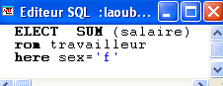
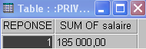

الدالة Ordre by تسمح لك الدالة السابقة بترتيب قيم جدول حسب حقل محدد
مثال : نريد عرض قائمة العمال الذين سنهم أكبر من 30 بحيث يظهر ترتيب الأسماء تصاعديًا
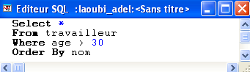
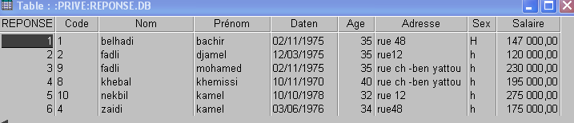

وإذا أردنا عرض قائمة العمال الذين سنهم أكبر من 30 بحيث يظهر ترتيب الأسماء تنازليا ..نستعمل الأمر desc
نريد عرض قائمة العمال الذين سنهم أكبر من 30 بحيث يظهر ترتيب الأسماء ثم الألقاب تصاعديًا
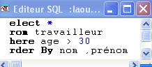
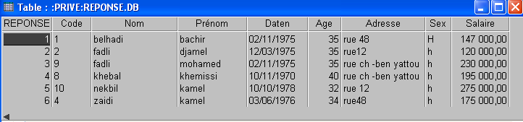

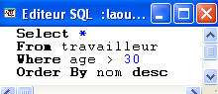
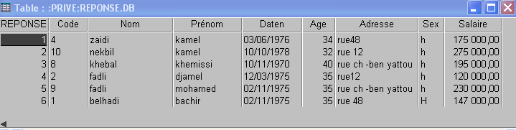

-2إنشاء وتصميم قواعد البيانات بواسطة أوامر SQL

يمكن تصميم قواعد البيانات بلمسات برمجية دينامكية وأكثر سهولة ومرونة من تصميمها باستعمال برنامج متخصص
مفاهيم :
Prymary key : تسمح لك ها ته التعليمة بتحديد المفتاح الأساسي لقاعدة البيانات فبعوض استعمال الرمز (*) لتعين فهرسة البيانات حسب الحقل المحدد في module de base de donnée نستعمل التعليمة السابقة لتحديد الحقول التي يمكن البحث بواسطتها
الصيغة العامة :
CREATE TABLE "nom de table. extension " nom de champ1 paramètres , nom de champ2 paramètres… nom de champs paramètres
,primary key(noms des champs)

بعض أنواع المتغيرات :
- CHAR متغير حرفي
- NUMERIC متغير رقمي
- DATE متغير من نوع تاريخ
- TIME :متغير من نوع وقت

سنحاول تصميم قاعدة البيانات التالية :chauffeur (N- permis,nom,prénom,daten , adrss ,age ,type_p ,sex.)

Nom de champ | Type de champ | Taille | index
Num_permis | A :alphabétique → char | 6 | *
Nom | A :alphabétique → char | 20
Prenom | A :alphabétique → char | 20
daten | D:date
adress | A :alphabétique → char | 30
age | I: numerique → numeric | 10:deux hombre
sex | A :alphabétique → char | 1
Type_p | A :alphabétique → char | 15

CREATE TABLE "chauffeur"
( Num_permis CHAR(6),nom CHAR(15), prénom CHAR (20),daten DATE , adress CHAR (40), age NUMERIC(10), sex CHAR (1),type_p CHAR (15), PRIMARY KEY (Num_permis))

إذا أردت تحديد مكان قاعدة البيانات السابقة ستجدها في alias تحت اسم travail
أو قم بتتبع صيغة البلوغ التالية : C:\Program Files\Fichiers communs\Borland Shared\Data
ملاحظة :الفهرس الأب(C:/D:/E:/F:…) يختلف باختلاف مكان تنصيب برنامج :module de base de donnée

في هذه الحالة لقد قمنا بتصميم قاعدة البيانات chauffeur بواسطة استعمال أوامر SQL المتاحة
حاول فتح قاعدة البيانات السابقة chauffeur ولاحظ بنية حقولها :
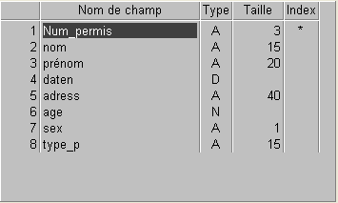
لاحــظ الشكل التالي :

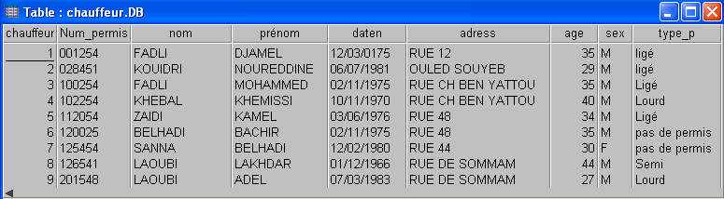
قم بحجز البيانات حسب الشكل التالي :

تصميم برنامج في دلفي لتنفيذ أوامر SQL ذاتيا

خطوات البرمجة :
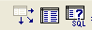
- فتح مشروعا جديدا
- احضر المركبتين query و tableمن شريط المكبات Access BD
- إضافة المركبتين data source1 ,data source2
- إضافة المركبتين dbgride1 ,dbgrid2
- إضافة المركبة bouton
- إضافة المركبة memo1

ملاحظات :سبق وان قمنا بإنشاء قاعدة البيانات chauffeur.db بواسطة module base de données وتم حفظها في الــ:alias التالية :laoubi_adel الآن سنقوم بعملية الربط الفيزيائية للمركبات الخاصة بالبيانات
1-ربط المركبة table1 بقاعدة البيانات الفيزيائية
آلية التنفيذ :
- تحديد المركبة table1
- تغيير الخاصية data base name بــ:alias --laoubi_adel
- تحديد اسم قاعدة البيانات بواسطة الخاصية table name وذلك باختيار travailleur.db
- تفعيل وفتح قاعدة البيانات بواسطة الخيار active :=true ;

2- ربط المركبة data source1 بـ table1
آلية التنفيذ:
- تحديد المركبة data source1
- تغيير الخاصية data set بــ table1
3-ربط المركبة dbgrid1 بالمركبة data source1
آلية التنفيذ
- تحديد المركبة dbgrid1
- تغيير الخاصية data source بــ :data source1
ملاحظة : ربط المركبة query1 بـنفس laoubi_adel …………alias
- ربط المركبة query1 مع المركبة data source2 بنفس الطريقة السابقة وكذلك بالنسبة لعملية الربط بين
Dbgrid2 و data source2
قم بمحو المحتوى memo1 الموجود في المركبة memo1 وذلك بواسطة الخاصية string

ربط المركبات برمجيا :
يمكنك ربط المركبات السابقة برمجيا وذلك بتحرير الأوامر التالية في المركبة botton1
Begin
Table1.databasename :=’laoubi_adel’;
Data source1.data set :=table1;
Dbgrid1.datasource:=datasource1;
Table1.active:=true;

Query1. databasename :=’laoubi_adel’;
Data source2.data set :=query1;
Dbgrid2.datasource:=datasource2;
End:
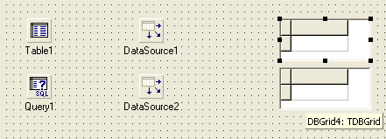
Data base
name
dbgrid1
Dbgrid2

- بعد عملية الربط الفيزيائية سنقوم الآن بعملية البرمجة
- قم بتسمية ماهية الزر bouton1 بــ :exécuté SQL وذلك بواسطة الخاصية :caption
انقر نقرا مزدوجا على المركبة bouton1 وحرر الأمر التالي :
Query1.sql :=memo1.lines ;
Query1.open ;

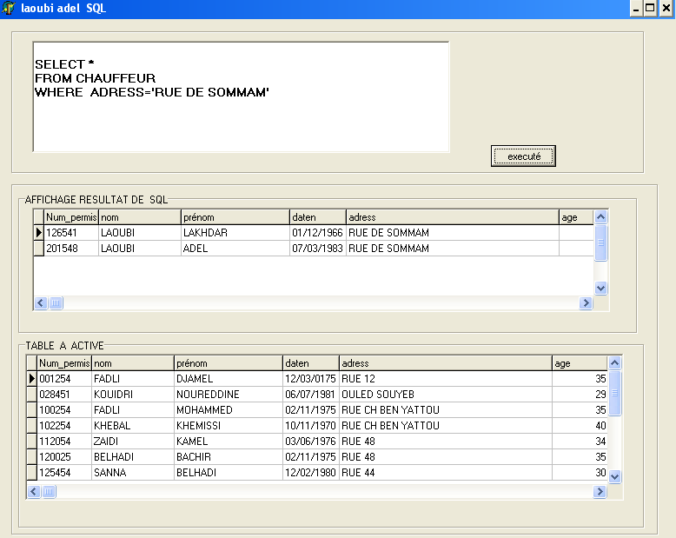

ملاحظات: البرنامج السابق ليس مكيف للعمل مع قاعدة البيانات chauffeur فقط. يمكن تطوير البرنامج وذلك بإضافة خيارات تحديد اسم قاعدة البيانات والــ: alias المتواجدة بها ..

الطباعة في دلفي :
يتيح لك دلفي إمكانية التعامل مع البيانات وطباعتها وذلك بتوفير مجموعة لا بأس بها من المركبات .سأحاول تقديم شرح لكيفية التعامل مع الطباعة من ناحية :
- طباعة البيانات
- طباعة الصور
- ........

تعريف المركبة : QuickRep1 تسمح لك هذه المركبة بطباعة البيانات مع إضافة خيرات متعددة
يمكنك تحديد إيجاد المركبة السابقة في شريط المركبات Qreport
شرح بعض مركبات الشريط Qreport
1
2
3
4
5

- المركبة
- المركبة Qelabel
- المركبة Qrdbtext

المركبة | التعيين
QuickRep1 | صفحة العمل والعرض والطباعة
Qlabel | لتحديد العناوين والكتابة مثال رقم الهاتف .الاسم....
Qrdbtext | لعرض قيم الحقول
QRSysData1 | لعرض أدوات النظام مثل الساعة التاريخ...رقم الصفحة ...
QRExpr1 | لعرض تعليق أو عبارة

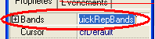
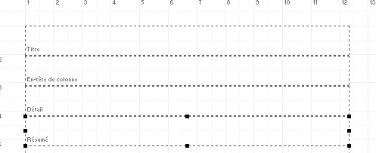
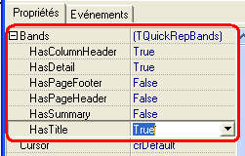
¹
²
³
⁴
شرح الخاصية Bands
تسمح لك هذه الخاصية بعرض أجزاء ورقة العمل وذلك وفق الجدول التالي :
المركبة | الدلالة
1 | لعرض عناوين الأعمدة
2 | لعرض التفاصيل
3 | لعرض ملخص الصفة
4 | لعرض مقدمة محتوى الصفحة

تخطيط ورقة الطباعة وتصميمها :
سنحاول تصميم وتخطيط ورقة الطباعة حسب قاعدة البيانات chauffeur . db
chauffeur (N- permis,nom,prénom,daten , adrss ,age ,type_p ,sex.)
لدينا عدد الحقول =8 حقول هذا يعني انه يلزمنا:
- إحضار14 مركبات من نوع Qlabel
- إحضار 8 مركبات من نوع Qrdbtext

إليك تصميم الصفحة المقترح :

أولا وقبل كل شيء قم بتصميم نافذة صارمة وذلك على نحو الشكل التالي لمزيد من المعلومات راجع الجزء الثاني من إصدار هذا الكتاب .
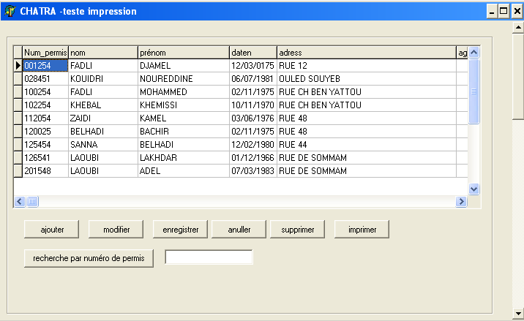
طباعة

بعد القيام بعملية التصميم سنحاول الآن تصميم صفحة الطباعة على النحو التالي :

La république algérienne démocratique et populaire
Ministre de transport
Direction de m’sila
Secteur de : ain el hadjel
Fiche conducteur

Numéro de permis :……………….

Nom :…………….. Prénom. :…………….

Date de naissance :…………….. sex. :…………

Adresse :…………………………………….

Type de permis :…………………age :……...

Dérecteur

Qrlabel
Qrlabe2
Qrlabe3
Qrlabe4

Qrlabe5

Qrlabe6. :……………….

QRLabel7 :………QRLabel8. :……………

QRLabel9:…………. QRLabel10:…………

QRLabel1:…………… ……………….

QRLabel2:……………… QRLabel3:……...

Qrlabel4

عند التمعن في تصميم الورقة نلاحظ ما يلي :
1- إن رأس الصفحة يحتوي على بيانات لا تتغير على الأقل مبدئيا وهذه المعلومات هي :

La république algérienne démocratique et populaire الدولة
Ministre de transport الوزارة الوصية
Direction de m’silaالمديرية
Secteur de : ain el hadjelالفرع
Fiche conducteur اسم الوثيقة

2-عناوين الحقول : وهي دلالات لتحديد ماهية المعلومة
وهي دائما ثابتة ولا تتغير إلا في حالة تغير تصميم الورقة الإداري وهنا يقوم المبرمج بإعادة حل البرنامج وتغيير ما يجب تغييره
Numéro de permis :………………رقم الرخصة.

Nom :………اللقب…….. Prénom. :……الاسم……….

Date de naissance :… …تاريخ الميلاد….. sex. :الجنس

Adresse :……العنوان……….

Type de permis :……نوع الرخصة……age :…السن…...

Dérecteur المدير

ملاحظات : نلاحظ إن عدد القيم المتغيرة في كل حالة هي :8 قيم وذلك راجع لعدد الحقول المراد طباعتها وفي حالتنا هذه لدينا 8 حقول و الخاصة بقاعدة البيانات(chauffeur) حيث انه لابد أن يكون عدد البيانات مراد عرضها متوافق مع عدد المركبة Qrdbtext المتخصصة في عرض قي التسجيلية الحالية

Numéro de permis :……………Qdbtext1.

Nom :… Qdbtext2. …….. Prénom. :…… Qdbtext3.

Date de naissance :…Qdbtext4. sex. : Qdbtext5.

Adresse :…… Qdbtext6.

Type de permis : … Qdbtext7.……age :… Qdbtext8.

لاحظ الشكل التالي :

-2- مخطط توضيحي لتنظيم تموقع المركبات Qdbtext

تطبيق التصميم على ورقة الطباعة : QuickRep1 في دلفي

في نفس المشروع السابق قم بما يلي :
  - - بإحضار المركبة QuickRep1 من شريط المركبات :Qerport
  - قم بتفعيل النطاق détail وذلك من خلال الخاصية bands
  - قم بتوسيع النطاق détail لكي يتناسب مع عدد بياناتك
  - قم بإحضار 14 مركبة من نوع Qrlabel
  - حاول تصميم ورقة الطباعة وذل بتوزيع المركبات السابقة في نطاق الورقة كما هو محدد في الشكل -2-
  - قم بتغيير محتوى المركبات بواسطة تحديد الخاصية Caption على النحو التالي :

- Qrlabel.caption :=( La république algérienne démocratique et populaire)
- Qrlabe2.caption :=( Ministre de transport)
- Qrlabe3.caption :=( Direction de m’sila)
- Qrlabe4.caption :=( Secteur de : ain el hadjel)
- Qrlabel5.caption :=( Fiche conducteur)
- Qrlabe6.caption :=(numéro de permis)
- Qrlabe7.caption :=(Nom)
- Qrlabe8.caption :=(Prénom)
- Qrlabe9.caption :=(Date de naissance)
- Qrlabel0.caption :=(Sex.)
- Qrlabel1.caption :=(type de permis)
- Qrlabel2.caption :=(age)
- Qrlabel3.caption :=(Nom)
- Qrlabel.caption :=(directeur)
بعد القيام بعملية توزيع المركبات
8-قم بإحضار 8 مركبات من نوع dbqrlabel من نفس شريط المركبات : Qerport
9-قم بتخصيص موقع هذه المركبات الثمانية بحسب تموقع عناوين الحقول وذلك حسب الشكل -2-

ربط المركبات Qrdbtext مع حقول قاعدة البيانات chauffeur

لنفرض أن مكان تواجد المركبة : QuickRep1في form1 أي أننا سنستعمل نفس المركبتين table1 وdata source1
وذلك من اجل إحضار البيانات وعرضه على ورقة الطباعة .
آلية الربط :
- قم بتحديد المركبة Qrdbtext1
- قم بتغيير محتوى الخاصية data set ب القيمة table1
- قم بتحديد الحقل المراد عرضه من خلال تحديد قيمته من الخاصية data Field
ملاحظة : ان عملية ربط الحقول في ورقة الطباعة هي نفسها تقريبا عند ربط الحقول من اجل عملية عرض البيانات :
لاحظ الشكل التالي :
قم بتكرير نفس العملية مع باقي المركبات مع مراعاة عنوان الحقل (تحديد قيمة الحقل حسب دلالة العرض)

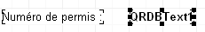
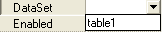
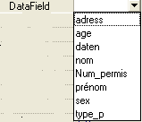

صفحة الطباعة بعد القيام بعملية الربط
1:-عنوان الحقل 2:-قيمة الحقل(بالنسبة للتسجيلة النشطة )
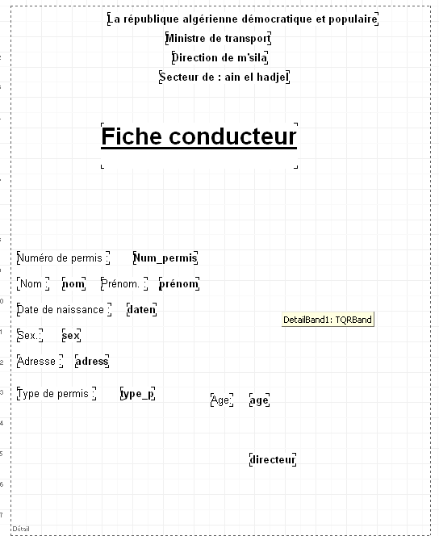
¹
²¹

الآن لم يبق لنا إلا تحديد مكان لورقة الطباعة وذلك بالقيام بعملية إخفائها لكي لا تشوه هيئة البرنامج أثناء التنفيذ
ثم تحرير الأمر التالي : في الزر BOUTTON الذي يحمل الدلالة imprimer (on click)
begin
QuickRep1.preview;
end;

من المعروف أن عملية الطباعة تكون حسب المنهج التالي :
- البحث عن البيانات المراد طباعتها
- التأكد من المعلومة
- عملية الطباعة
مثال : نريد طباعة بيانات السائق الذي يحمل رخصة السياقة رقم : 001254
- حجز قيمة رقم رخصته
- البحث عن القيمة
- طباعة البيانات في حالة وجودها

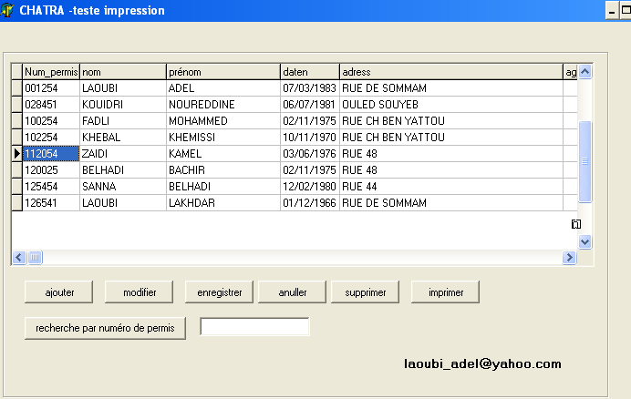
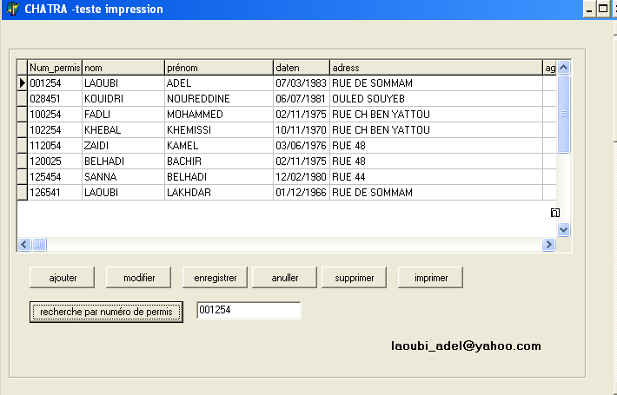

الشكل النهائي لورقة الطباعة

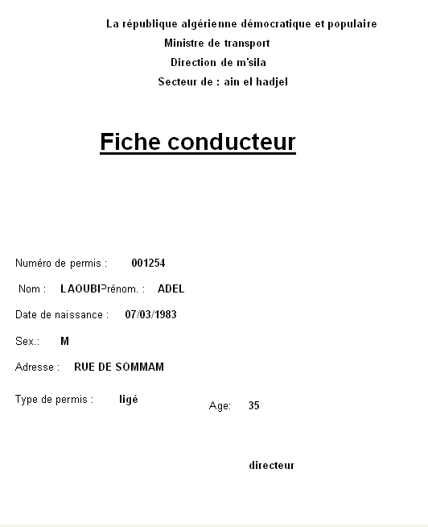
27

هناك عدة خيارات يمكن تطبيقها على ورقة الطباعة كرسم الجداول وإضافة دوال الحساب و الصور ....الخ
لكن نكتفي بهذا القدر .....

